Мы можем отдать это людям, которые РЕАЛЬНО В ЭТОМ НУЖАЮТСЯ! Сделать это очень просто. Каждая ваша посылка поможет какой-нибудь семье, потерявшей всё.

Как это сделать?
1. Выстирайте вещь, удалите пятна и зашейте, если где-то недочеты. ТАМ это делать некогда и часто нечем, нет даже воды((.
2. Сложите ее компактно и аккуратно и завяжите бечевкой крест-накрест. Пришпильте листок с информацией от руки - что это и какой размер. В детские карманы положите сладости и снеки. Во взрослые - любые предметы обихода, нитки-иголки и предметы гигиены в упаковке, батарейки, консервы в ж/б банке или просто 100 рублей. Закройте карманы и все молнии. Посылайте вещи в таком виде, в каком вам лично было бы приятно получить их. Это важно - ни стирать, ни чинить ТАМ негде и нечем.
3. Упакуйте вещи в любую коробку без штрих-кодов или просто компактно стопкой в черный плотный полиэтиленовый мешок. Завяжите, на почте заклеят лентой. Приклейте при упаковке скотчем листок с описью вложения! Это необходимо для убыстрения сортировки на месте и безмерно помогает экономить человеческие силы.
4. Пожалуйста, заполняйте адресную графу правильно: для многих непонятен и непривычен «двойной» адрес:
346940, Россия, Ростовская область, с. Куйбышево, а/я 12 (Лысенко Андрей Александрович, г. Донецк, 283110, ул. Щетинина, д.16, кв 188, тел. 0713127595)
Но, будьте добры, ничего не меняйте по своему усмотрению. Иначе посылка не дойдет до адресата!
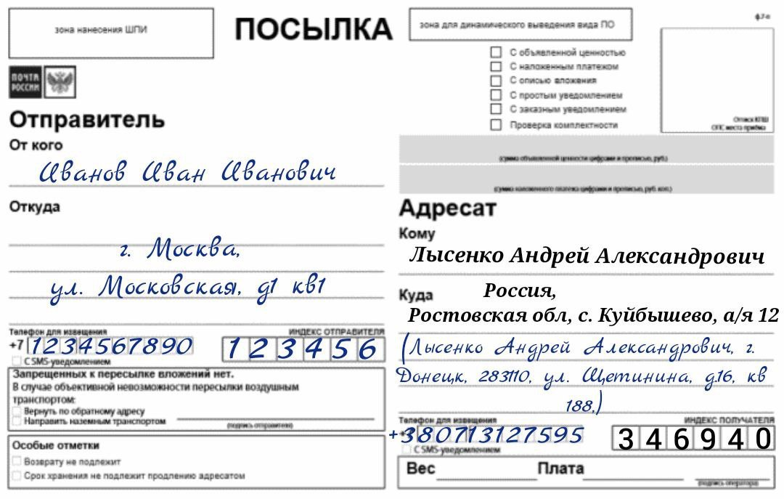
‼️ Посылка должна весить не более десяти килограммов ‼️
Порядок отправки
1. На почте вам распечатают ростовский адрес.
2. Вам дадут распечатанный бланк, где под ростовским адресом вручную нужно дописать донецкий адрес и телефон (часть адреса, что в скобках).
3. Бланк с заполненным адресом приклеят к посылке.
4. Посылка придет на ростовский адрес, а/я 12 на имя Андрея Лысенко, откуда ее заберет почта ДНР.

Актуальный список товаров для гумпомощи, составленный по запросу людей, живущих на линии фронта 📝(осень – зима 2022-23):
1)Хозтовары🔦
Плёнка для разбитых окон
Монтажная пена
Скотч
Гвозди
Газовые баллончики, газовые горелки, сухое топливо (огнеопасно!🧯)
Свечи, спички, зажигалки
Термосы
Фонарики, батарейки
Печки-буржуйки
Кастрюли, сковороды, чайники, электрочайники (новые или б/у хорошем состоянии, с целостным покрытием)
Бензопилы (небольшое количество)

2) Постельные принадлежности🛌
Постельное белье ( комплекты и врозь)
одеяла, пледы, подушки, матрасы
карематы (туристические коврики), спальные мешки, раскладушки

3) Одежда, обувь 🧥🧤🥾
Тёплая одежда всех размеров (мужская, женская, детская) [!Очень нужны мужские и женские вещи больших размеров! до 64 размера ]:
тёплые куртки, пуховики, свитеры, худи, спортивные костюмы, пижамы, брюки (мужские , женские, подростковые), головные уборы, перчатки и варежки, тёплые носки, колготы, гамаши ( носки и колготы ТОЛЬКО НОВЫЕ!)
палантины, платки, теплые халаты, теплые шарфы
тёплая одежда для малышей (зимние комбинезоны, костюмы, шапочки и т.п.)
Осенне-зимняя обувь (мужская ( в том числе больших размеров, до 46), женская (до 41), детская) всех размеров на плоской подошве или небольшом каблуке, нескользящая;
утеплённые галоши и резиновые сапоги, войлочная обувь для стариков, тёплые стельки(!) и тапочки;
спортивная обувь (мужская , женская, детская, подростковая) всех размеров – кеды, кроссовки и т.п.

4) Лекарства и медпрепараты💊

Лекарства рецептурные
Внимание: каждое коммерческое название может быть заменено на другое, в зависимости от региона. Коммерческие аптеки идут на уступки.
Метформин (Сиофор / Метфогамма / Глюкофаж)
Гликлазид 60 мг (Диабетон)
Инсулины (Хумулин / Моноинсулин / Протамин / Актрапид / Новорапид)
хранение — +2…+8 °C; пока холодно можно и нужно передать с пометкой на коробке буква Т
От астмы
Сальбутамол / Беродуал / Атровен / Серетид мультидиск
Теофиллин (Теофил)
Гормоны
Метилпреднизолон (Медрол)
Преднизолон (таблетки / мазь / уколы)
Дексаметазон (уколы)
Кардиология
Каптоприл / Эналаприл / Амлодипин / Валсартан / Лозартан / Моксонидин / Бисопролол
Фуросемид / Гипотиазид / Нитроглицерин (таблетки, спрей) / Валидол
Клопидогрель (Плавикс)
Риваксобан (Ксарелто / Риваксоред / Ксарива)
Ацетисалициловая кислота
Препараты железа
Таблетки (Мальтофер / Сорбифер / Тардиферон)
Для щитовидной железы
Левотироксины (Эутирокс / Тироксин)
Антибиотики
Амоксициллин 500 мг / 1000 мг (таблетки)
Аугментин 400 мг (порошок) / 1000 мг (таблетки)
Азитромицин 500 мг (Азикар / Сумамед)
Ацикловир (Валтрекс)
Цефалоспорины
Мегасеф / Сефпотек / Зиннат 250 мг или 500 мг
(антибиотики могут быть расширены по списку)
Мочеполовая система
Монурал / Фурагин / Фурамаг / Норфлоксацин / Тамсулозин / Унопрост
Глазные капли
Тобром / Тайзомед / Левофлоксацин / Сульфацил-натрия 20 % или 30 %
Капли для ушей
Отипакс (Отисфен) / Софрадекс / борный спиртовой раствор
Дицинон (Этамзилат)
Карбамазепин(Финлепсин)
Мадопар
Мирапекс
Новитропан (Дриптан)

Лекарства безрецептурные

Наружные антисептики
Йод / зеленка / хлоргексидин / мирасептин / банеоцин / стрептоцид
Салфетки с септоцидом или любым другим антисептком
Салфетки спиртовые
Салфетки с нашатырем
Мази
Сульфаргин / Аргосульфан / Бетадин
Бепантен мазь
Противовоспалительные обезболивающие
Анальгин / Парацетамол / Ибупрофен
Кетанов (Кеторолак)
Мелоксикам (таблетки, мази, уколы)
Диклофенак (таблетки, мази, уколы)
Нимесулид / Нимесил (порошки, таблетки)
Аллопуринол (Милурит)
Спазмалгон / Но-шпа (Дротаверин)
Ацесалициловая кислота / Цитрамон
Инъекционные формы ( по рецепту)
Цефтриаксон (Биотраксон) / Мегасеф / Цефотаксим
Лидокаин 2 %, 5 мл
Вода для инъекций 5 мл
Преднизалон / Дексаметазон
Фрагмин / Гепарин
Супрастин / Тавегил
Дибазол
Папаверин
Кровоостанавливающие
Дицинон (Этамзилат)
Викасол
Растворы для капельниц
Натрия хлорид 9 % (ампулы, флакон)
Трисоль / Ацесоль
Глюкоза
Рингер / Рингер лока
Метрогил
Амикацин / Гентамицин / Ципрофлоксацин
Фуросемид/магния сульфат
Феррум лек (либо другой препарат железа инъекционный)
Противокашлевые
АЦЦ / Амброксол (таблетки / сироп)
Бромгексин
Мукалтин
ЖКТ
Уголь / другой адсорбент
Нифуроксазид / Стопдиар (таблетки, суспензия)
Линекс форте
Лоперамид
Сенадексин / Бисакодил / Лактулоза (Дюфалак)
Омепразол / Нольпаза 20 мг
Панкреатин / Мезим / Фестал
Аллохол / Холензим
Антигистаминные
Лоратадин (таблетки, сироп) / Цетиризин (Цетрин) / Диазолин / Супрастин / Фенистил гель
Для восстановления кожных покровов
Пантенол (спрей, аэрозоль)
Синтомицин
Левомеколь
Перекись водорода
Мазь вишневского
Ихтиоловая мазь
Свечи
Постеризан (Облепиховые / Бисакодил / Декспантенол)
Детская практика до трёх лет
Аугментин 200 (порошок)
Зиннат (суспензия)
Ибупрофен / Парацетамол / Эфферлган (свечи, сиропы)
Амброксола (сироп, раствор)
Синекод (капли)
Эспумизан / Боботик / Куплатон (капли)
Энтерожермин (суспензия)
Стопдиар (суспензия)
Аквадетрим / АкваД3
Смекта
Капли/спрей для носа до 3-х лет в 0,05 %
Салин / Аквасол / Хьюмер
Фенистил (гель, капли)
Прочие медицинские товары💉
Подгузники для детей
Подгузники для взрослых
Детская присыпка
Прокладки женские
Прокладки урологические
Салфетки для лежачих больных (можно будет обтереться всем, кто без воды)
Пеленки впитывающие (разный размер, желательно 60/90)
Бинты стерильные (разных размеров)
Салфетки стерильные (разных размеров)
Марля (любой метраж)
Вата стерильная
Шприцы инсулиновые 1 мл
Шприцы 2, 5, 10, 20 мл
Системы для инфузий
Внутривенные катетеры
Лейкопластыри катушечные и на пластинке
Адсорбционные повязки
Бинты гипсовые
Жгуты
Ланцеты и устройство для измерения глюкозы (глюкометры)

5) Белье (ТОЛЬКО НОВОЕ!)🩲🧦
Носки — мужские, женские, детские — всех размеров
Трусы мужские (плавки, семейные) — всех размеров (в том числе больших, до 62-64)
Трусы женские – всех размеров (в том числе больших, до 62-64)
Трусы детские( для девочек и мальчиков) — всех размеров
Детские колготы, штанишки
Бюстгальтеры всех размеров( в том числе больших !)
Колготы – всех размеров ( вот числе больших )
Термобелье (!)
6) Средства гигиены🧼
Туалетное мыло
Хозяйственное мыло
Шампунь
Зубная паста
Зубные щетки
Прокладки женские
Ежедневные прокладки
Влажные салфетки (обычные, детские)
Туалетная бумага
Присыпки
Масло под подгузники
Бритвенные станки
Стиральный порошок, капсулы для стирки
Средство для мытья посуды
Чистящие средства для сантехники
Махровые полотенца: для лица, для рук, банные
7) Продукты питания🍽
Конфеты, шоколад
Печенье, сушки, пряники
Сгущенное молоко
Мёд, варенье
Каши, супы быстрого приготовления
Детские каши, соки
Детские смеси, в том числе безлактозные (и бутылочки для них)
Лапша быстрого приготовления (Мивина / Ролтон), пюре
Чай
Кофе
Сахар (рафинад, весовой), соль
Консервы ( мясные, рыбные, овощные, паштет)
Макароны, крупы
Молоко долгого хранения
Масло растительное

